TUẦN 7
ĐẠO ĐỨC
CHỦ ĐỀ 2: QUAN TÂM HÀNG XÓM LÁNG GIỀNG
Bài 03: Quan tâm hàng xóm láng giềng (Tiết 2)

I. YÊU CẦU CẦN ĐẠT:
1. Năng lực đặc thù: Sau bài học, học sinh sẽ:
- Biết vì sao phải quan tâm đến hàng xóm láng giềng.
- Quan tâm đến hàng xóm láng giềng bằng những lời nói, việc làm phù hợp.
- Rèn năng lực điều chỉnh hành vi, phát triển bản thân.
- Hình thành phẩm chất nhân ái.
2. Năng lực chung.
- Năng lực tự chủ, tự học: lắng nghe, trả lời câu hỏi, làm bài tập.
- Năng lực giải quyết vấn đề và sáng tạo: tham gia trò chơi, vận dụng.
- Năng lực giao tiếp và hợp tác: hoạt động nhóm.
3. Phẩm chất.
- Phẩm chất nhân ái: Có ý thức quan tâm đến hàng xóm, láng giềng.
- Phẩm chất chăm chỉ: Chăm chỉ suy nghĩ, trả lời câu hỏi; làm tốt các bài tập.
- Phẩm chất trách nhiệm: Giữ trật tự, biết lắng nghe, học tập nghiêm túc.
II. ĐỒ DÙNG DẠY HỌC
- Kế hoạch bài dạy, bài giảng Power point.
- SGK và các thiết bị, học liệu phục vụ cho tiết dạy.

III. HOẠT ĐỘNG DẠY HỌC
Hoạt động của giáo viên | Hoạt động của học sinh
1. Khởi động:
- Mục tiêu: Tạo không khí vui vẻ, khấn khởi trước giờ học.
- Cách tiến hành:
- GV tổ chức trò chơi “truyền hoa”  - Cho HS nghe và chuyền hoa theo bài hát Lớp chúng ta đoàn kết.  - Nêu 1 việc làm thể hiện sự quan tâm đến hàng xóm láng giềng.  - GV Nhận xét, tuyên dương.  - GV dẫn dắt vào bài mới. | - HS hát theo bài hát và cùng chuyền bông hoa đi. Bài hát kết thúc HS cầm hoa sẽ nêu 1 việc làm thể hiện sự quan tâm đến hàng xóm láng giềng.  - HS lắng nghe.
2. Khám phá:
Hoạt động 2: Tìm hiểu vì sao phải quan tâm hàng xóm láng giềng (Hoạt động nhóm)
- Mục tiêu:
+ Học sinh hiểu được ý nghĩa của việc quan tâm đến hàng xóm láng giềng bằng những việc làm cụ thể qua kể chuyện theo tranh: giúp đỡ hàng xóm
- Cách tiến hành:
b. Kể chuyện theo tranh và trả lời câu hỏi  - GV gọi HS đọc yêu cầu 1 trong SGK  - GV chiếu cho HS quan sát tranh.  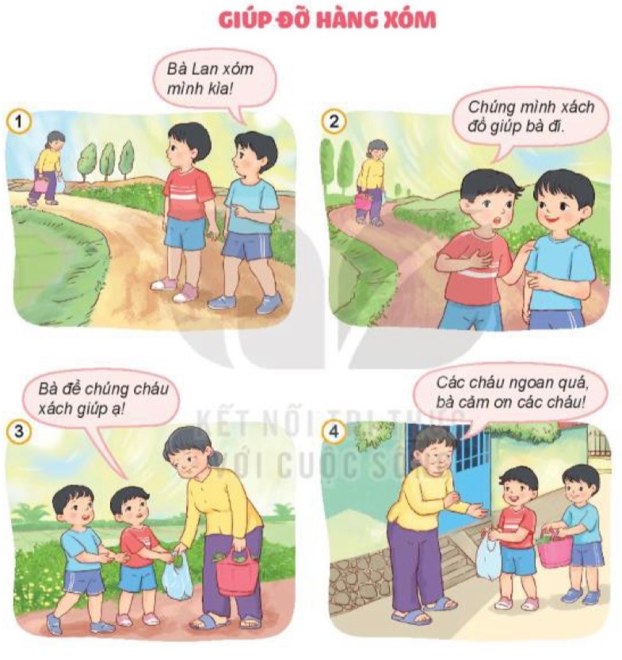  - GV hỏi nội dung từng bức trang  + Bức tranh thứ nhất vẽ gì?  + Bức tranh thứ hai vẽ gì?  + Bức tranh thứ ba vẽ gì?  + Bức tranh thứ bốn vẽ gì?  - GV tổ chức cho HS kể trong nhóm 4 và thảo luận trả lời hai câu hỏi trong SHS  - GV chiếu tranh lên bảng chiếu  - GV mời đại diện nhóm lên kể  - GV nhận xét, bổ sung, tuyên dương.  - GV đặt câu hỏi  ? Các bạn đã làm gì để giúp đỡ bà hàng xóm?  ? Việc làm đó có ý nghĩa gì?  ? Theo em, vì sao phải quan tâm hàng xóm láng giềng?  - GV nhận xét, tuyên dương  => Kết luận: Mỗi người chúng ta không thế sổng tách biệt với cộng đồng, vì thế chúng ta cần xây dựng mối quan hệ tốt đẹp với mọi người xung quanh, ở khu dân cư chính là mối quan hệ hàng xóm láng giềng. Để có mối quan hệ tốt với hàng xóm láng giềng, mỗi người câng biết đoàn kết, tương trợ, quan tâm, chia sẻ với nhau. Xây dựng mối quan hệ xóm giềng tốt đẹp là truyền thống từ bao đời nay của dân tộc ta, góp phần xây dựng nếp sống văn hóa ở khu dân cư, thôn, xóm, tổ dân phố. | - Kể chuyện theo tranh và trả lời câu hỏi.  - HS quan sát tranh.  + Tranh 1: Hai bạn nhỏ đang đi trên  đường. Một bạn nhìn thấy 1 bà cụ và nói: “Bà Lan xóm mình kìa!”  + Tranh 2: Cả hai bạn đều nhìn thấy bà đang xách đồ rất nặng, một bạn nói: “Chúng mình xách đồ giúp bà đi.”  + Tranh 3: Cả hai bạn cùng chạy đến bên bà cụ và đồng thanh nói: “Bà để chúng cháu xách giúp ạ!”  + Tranh 4: Khi các bạn giúp bà xách đồ về đến nhà, bà cụ đã nói: “Các cháu ngoan quá, bà cảm ơn các cháu!”  - HS kể trong nhóm 4 và trả lời câu hỏi trong thời gian 5 phút  - Đại diện một số nhóm chỉ tranh kể trước lớp, nhóm khác nhận xét, bổ sung.  - HS trả lời câu hỏi  + Các bạn đã xách đồ giúp bà hàng xóm vì thấy bà xách nặng.  + Việc làm đó đã giúp bà đỡ mệt hơn.  + Vì quan tâm giúp đỡ hàng xóm láng giềng là xây dựng tình cảm tốt đẹp với mọi người xung quanh.  - HS lắng nghe.
3. Vận dụng.
- Mục tiêu:
+ Quan tâm đến hàng xóm láng giềng bằng những lời nói, việc làm phù hợp
+ Vận dụng vào thực tiễn để thực hiện tốt hành vi, việc làm để thể hiện quan tâm đến hàng xóm láng giềng
- Cách tiến hành:
- GV yêu cầu HS chia sẻ về những việc em đã làm và sẽ làm để thể hiện quan tâm đến hàng xóm láng giềng  ? Qua tiết học hôm nay em học được điều gì?  - GV nhận xét, tuyên dương  - GV nhận xét tiết học  - Dặn dò: về nhà chuẩn bị cho tiết 3 của bài | + HS chia sẻ trước lớp.  - Quan tâm đến hàng xóm láng giềng bằng những lời nói và việc làm phù hợp với bản thân mình.  - HS lắng nghe,rút kinh nghiệm
4. ĐIỀU CHỈNH SAU BÀI HỌC:
....................................................................................................................................
....................................................................................................................................
....................................................................................................................................

